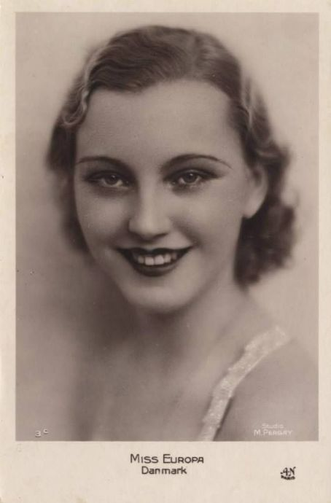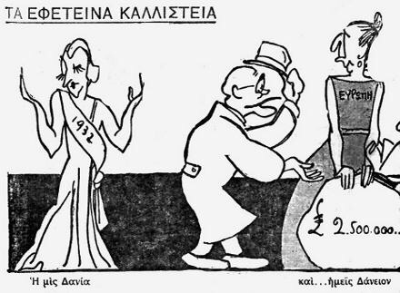

Η Aase Clausen

Μις Δανία & Μις Ευρώπη

το 1932

Γελοιογραφία του Φωκίωνα Δημητριάδη στην εφημερίδα «Φανός των Συντακτών» τον Μάρτη του 1932.